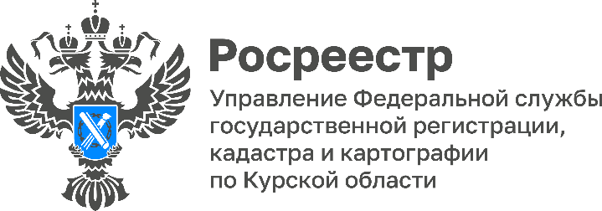

Услуги Росреестра в МФЦ

Услуги Росреестра можно получить не только в электронном виде, но и через многофункциональные центры предоставления государственных и муниципальных услуг (МФЦ).
Такие центры являются удобной и комфортной средой, где предоставляются самые востребованные государственные и муниципальные услуги. Для оперативной и эффективной работы с гражданами, Росреестром ведётся организация взаимодействия с МФЦ, чтобы заявители могли получить все необходимые услуги в одном месте. Данное взаимодействие структур является приоритетным для повышения качества и доступности оказываемых услуг.
В настоящий момент курянам оказывают услуги в 32 офисах МФЦ. Они расположены в разных районах города и в каждом предоставляются основные услуги Росреестра. Среди них: постановка на кадастровый учет, государственная регистрация прав, предоставление сведений из Единого государственного реестра прав на недвижимость и другие.
«Узнать перечень услуг и контактные данные офисов МФЦ, осуществляющих прием-выдачу документов для получения услуг Росреестра в Курске можно на официальном сайте https://mfc-kursk.ru/», - отметила заместитель руководителя Росреестра по Курской области Анна Стрекалова.

